Quelques recommandations :
Pour les bredele où on doit étaler la pâte, n’étalez jamais la totalité de la pâte mais des petites portions.
Sur la tôle, poser une feuille de cuisson ou la beurrer.
Surveillez le four, les temps de cuisson varient suivant votre four ou l’épaisseur des bredele.
Ne les cuisez pas trop. Trop cuits ils deviendraient trop durs.
Conservez chaque sorte dans une boîte ou séparez-les avec du papier alu.

MERINGUES au citron OU au chocolat
3blancs d’œuf
Une pincée de sel
150 g de sucre
Un zeste de citron OU 2c à soupe de chocolat en poudre

Battre les blancs et le sel en neige très ferme.
Ajouter la moitié de sucre. Battre encore et ajouter le reste de sucre et le zeste.
Dresser de petits tas sur une tôle.
Cuire à four tout doux, 100° pendant 1h.

SPRITZ aux amandes ou aux noisettes

250g beurre mou
250g sucre
100g poudre amandes OU noisettes
500g farine
2oeufs

Mélanger le beurre et le sucre. Ajouter les œufs et les amandes OU noisettes en poudre. Mélanger puis ajouter la farine.
Laisser reposer la pâte une heure.
Poser des bâtonnets sur la tôle à l’aide d’un appareil ou d’une poche à douille.
Cuire four moyen 160° pendant 15 min +/- selon l’épaisseur.
KIPFERLE ou petits croissants à la vanille recette inspirée de celle de Christophe FELDER
70g sucre
240g beurre
1 sachet de sucre vanillé
280g farine
120g amandes
150g sucre et un sachet de sucre vanillé pour la sortie du four

Mélanger beurre et sucres. Ajouter la farine, la poudre d’amandes.
Former des boules puis les rouler en boudins et poser sur la tôle en formant des croissants.
Enfourner pour 15min à 180°. Les sortir et les laisser tiédir puis les rouler dans le mélange sucre- sucre vanillé.

SABLES à la confiture
500 g de farine
3 c café de levure chimique
180g de sucre en poudre
240g de beurre
2 œufs
Pour décorer
confiture ou gelée de framboises/groseilles
sucre glace
Mélanger la farine, le sucre, levure chimique, le beurre et l'œuf dans le bol du robot-mixeur.
Former une boule.
Laisser reposer la pâte une heure.
Étalez-la sur le plan de travail. Découpez des ronds l’emporte-pièce. Faites un trou au centre de la moitié d'entre eux.
Cuire 10 min à 180°.
Quand les sablés sont refroidis, poudrez ceux qui sont troués de sucre glace et tartinez les autres sablés d'une couche de confiture. Assemblez.

HALBMOND
200g sucre
Un sachet de sucre vanillé
350g beurre
2oeufs
300g noisettes moulues
500g farine
Sucre glace pour la sortie du four
Mélanger le beurre et le sucre. Ajouter les œufs et les noisettes. Mélanger puis ajouter la farine.
Etaler la pâte et former des lunes à l’emporte-pièce.
Cuire 13min four 180°.
Laisser tiédir mais pas refroidir et saupoudrer de sucre glace.

GALETTES ANGLAISES
350g sucre
Un sachet de sucre vanillé
350g beurre
6 jaunes d’oeufs
150g noix moulues
120g de raisins secs
500g farine
150g de sucre glace et un jus de citron pour la sortie du four
Mélanger le beurre et le sucre. Ajouter les œufs et les noix. Mélanger puis ajouter la farine. Ajouter les raisins.
Etaler la pâte et former des galettes.
Cuire 13min four 180°. A la sortie du four, badigeonner du mélange jus/sucre.

CROQUETTES AUX EPICES
300g sucre
Un sachet de sucre vanillé
80g beurre fondu
3 œufs
150g noix moulues
150g noisette en poudre
120g de fruits confits
375g farine
220g de sucre glace et un jus et demi de citron pour la sortie du four
Mélanger les œufs et le sucre. Battre en mousse. Ajouter le reste des ingrédients sauf la farine que l’on ajoutera à la fin.
Abaisser la pâte sur la tôle sur environ ½ cm.
Cuire 20 min four 180°. A la sortie du four, badigeonner du mélange jus/sucre et découper en bâtonnets ou en carrés.

FLORENTINS
240 g de fruits confits
250 g d'amandes effilées
30 g de beurre
250 g de sucre en poudre
30cl de crème fleurette
100 g de farine
Pour le glaçage : 200 g de chocolat pâtissier, une noix de beurre
Dans une casserole, mélanger tous les ingrédients sauf la farine. Chauffer à petit feu pendant 4min en remuant. Ajouter la farine hors du feu.
Déposer de petits tas sur la tôle et les aplatir.
Cuire 7min à 180°.
Une fois refroidis, glacer le dessous des florentins avec le chocolat/beurre fondu.

BUTTERBREDELE
500 g de farine
250 g de sucre
250 g de beurre tempéré
2 oeufs+ 4 jaunes
2 jaunes d'oeuf pour la dorure
Mélanger farine et le sucre. Ajouter les œufs et le beurre mou.
La pâte doit former une boule.
Placez la pâte au réfrigérateur 30 à 40 minutes pour la raffermir.
Abaissez la pâte sur 5 mm.
Découpez des formes avec un emporte-pièce.
Dorez avec le jaune d'oeuf dilué dans quelques gouttes de lait.
Cuire au four pendant 10 minutes voir plus ou moins.

ANISBREDELE
300 g de sucre
400 g de farine
4oeufs
4 c. café d’anis
Battre en mousse le sucre et les œufs pendant 15minutes.
Ajouter la farine tamisée et l’anis. Mélanger délicatement.
Poser des petits tas sur la tôle à l’aide de 2c. à café ou avec une poche à douille.
Laisser REPOSER UN NUIT pour durcir le dessus.
Cuire 11min à 190°.

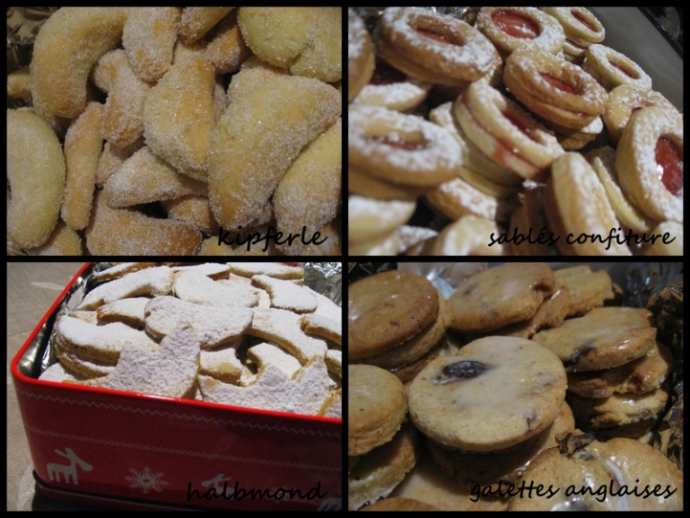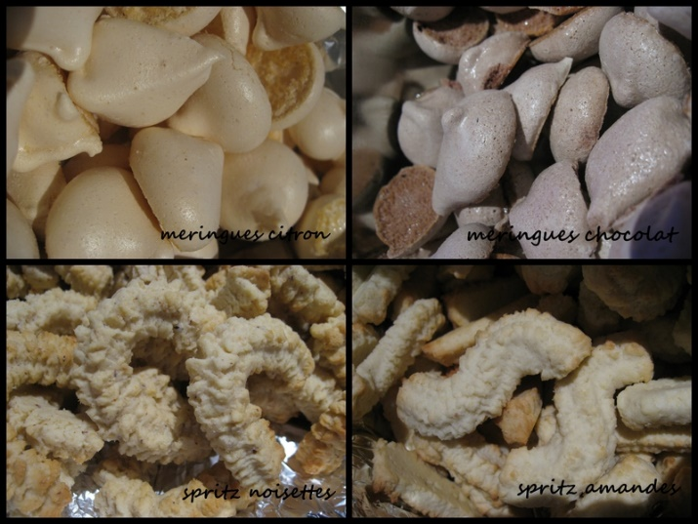

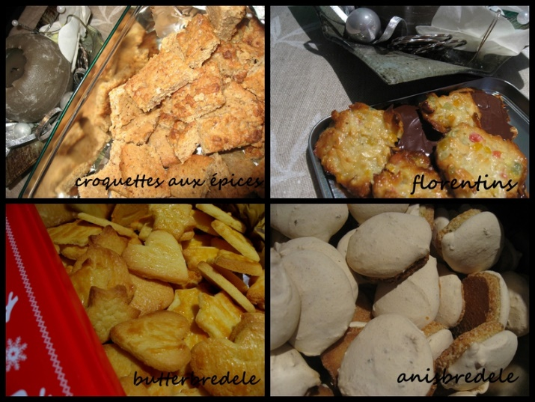

A vos fours SYLVIE CdeSyle

